Посиделки 13 октября 2015 г.
345
В.П.Барабанов. - Вас не было на учёном совете 5.10.2015.
ВВС. - Случайность. До меня не дошла информация.

Коллега удивился, зачем я в альбоме «Позитив-4» дал портрет А.Шамова? Отвечаю. Ничего удивительного.
Я дорожу людьми, имеющими своё особое мнение. Он сообщил, что не является моим единомышленником. Это ценно. И он же не рекомендовал своим подчинённым посещать мероприятия, которые я организую. Это его не красит. Но я зла не держу. На наш семинар забегали самотёком студенты. Один из них спросил, а как вели себя старшие в те годы, когда разваливался СССР? Я поведал
о том, что я был единственным профессором нашего вуза, которому местные национальные молодчики поздним вечером врезали в фейс за мою активную деятельность
в защиту целостности РФ. А сейчас я чувствую, что живу
в стране, которая мне приятнее, чем СССР. При всех накладках и паскудствах, сейчас – лучше, чем 25 лет назад. Таковы мои личные чувства. Хотя А.Шамов своей особой позицией попытался в мае сорвать наш семинар, посвящённый библиотеке, этот семинар прошёл прекрасно, читайте альбом «Позитив. Четвёртый выпуск». Я Вам дарю экземпляр. Там присутствовали профессоры В.А.Сысоев и А.В.Косточко. А.В.К. помалкивает, В.А.Сысоев доволен.
Кстати, я там даю ответ на Ваше и ещё кого-то сомнение в скромности моего поведения.
В нашем вузе КНИТУ почти никто не знает, что я - автор монографии о математическом эксперименте
в теории разработки нефтяных месторождений. А она вышла в издательстве «Наука» до моего прихода в наш вуз и в нашей библиотеке её нет. Отчасти поэтому создалось ошибочное впечатление, что я – не научный работник, а работник ВШ. Последствия не были симпатичными.<...>.
ВПБ. - А как правильно сказать: вы были научный работник или вы – научный работник?
ВВС. - И то и другое неточно. Я был научным работником, а сейчас я – научный работник,
целиком посвятивший себя публицистике.
ВПБ. - И это последнее ничуть не хуже первого.
З.Ш. Идиятуллин. - У меня есть возможность оповещать вас в будущем о предстоящих заседаниях УС.
ВПБ. - В связи с последними скандальными разоблачениями разных крупных начальников с их дутыми диссертациями я бы предложил такую меру. Степени присуждать только тем людям, которые работают
в научных или учебных заведениях.
ВВС. - А я думаю, что надо полностью отменить автоматичность повышения зарплат за степени.
Они должны стать частным хобби людей. В 1972 году, когда я только стал доктором наук, меня пригласили в АН Азербайджана. Со мною консультировались, что делать
с прорвой остепенённых деятелей, которые никак не способствуют действительному прогрессу промышленности и экономики республики. А проблема эта вечна. Она сидит в сущности человека, в сочетании его белого и чёрного начал. Я знаю, что коррупция с учёными степенями имеет место и в США, а не только в РФ.
ВПБ. - Но там она происходит из престижных соображений.
ВВС. - У ∀ человека свои представления о том, что такое хорошо и что такое плохо. Загляните в последние строки двух рецензий на книгу «Само собой». No comment.
ВПБ. - Ньютон занимался астрологией.
ВВС. - Он был ещё и мистиком. Ненавидел Р.Гука.
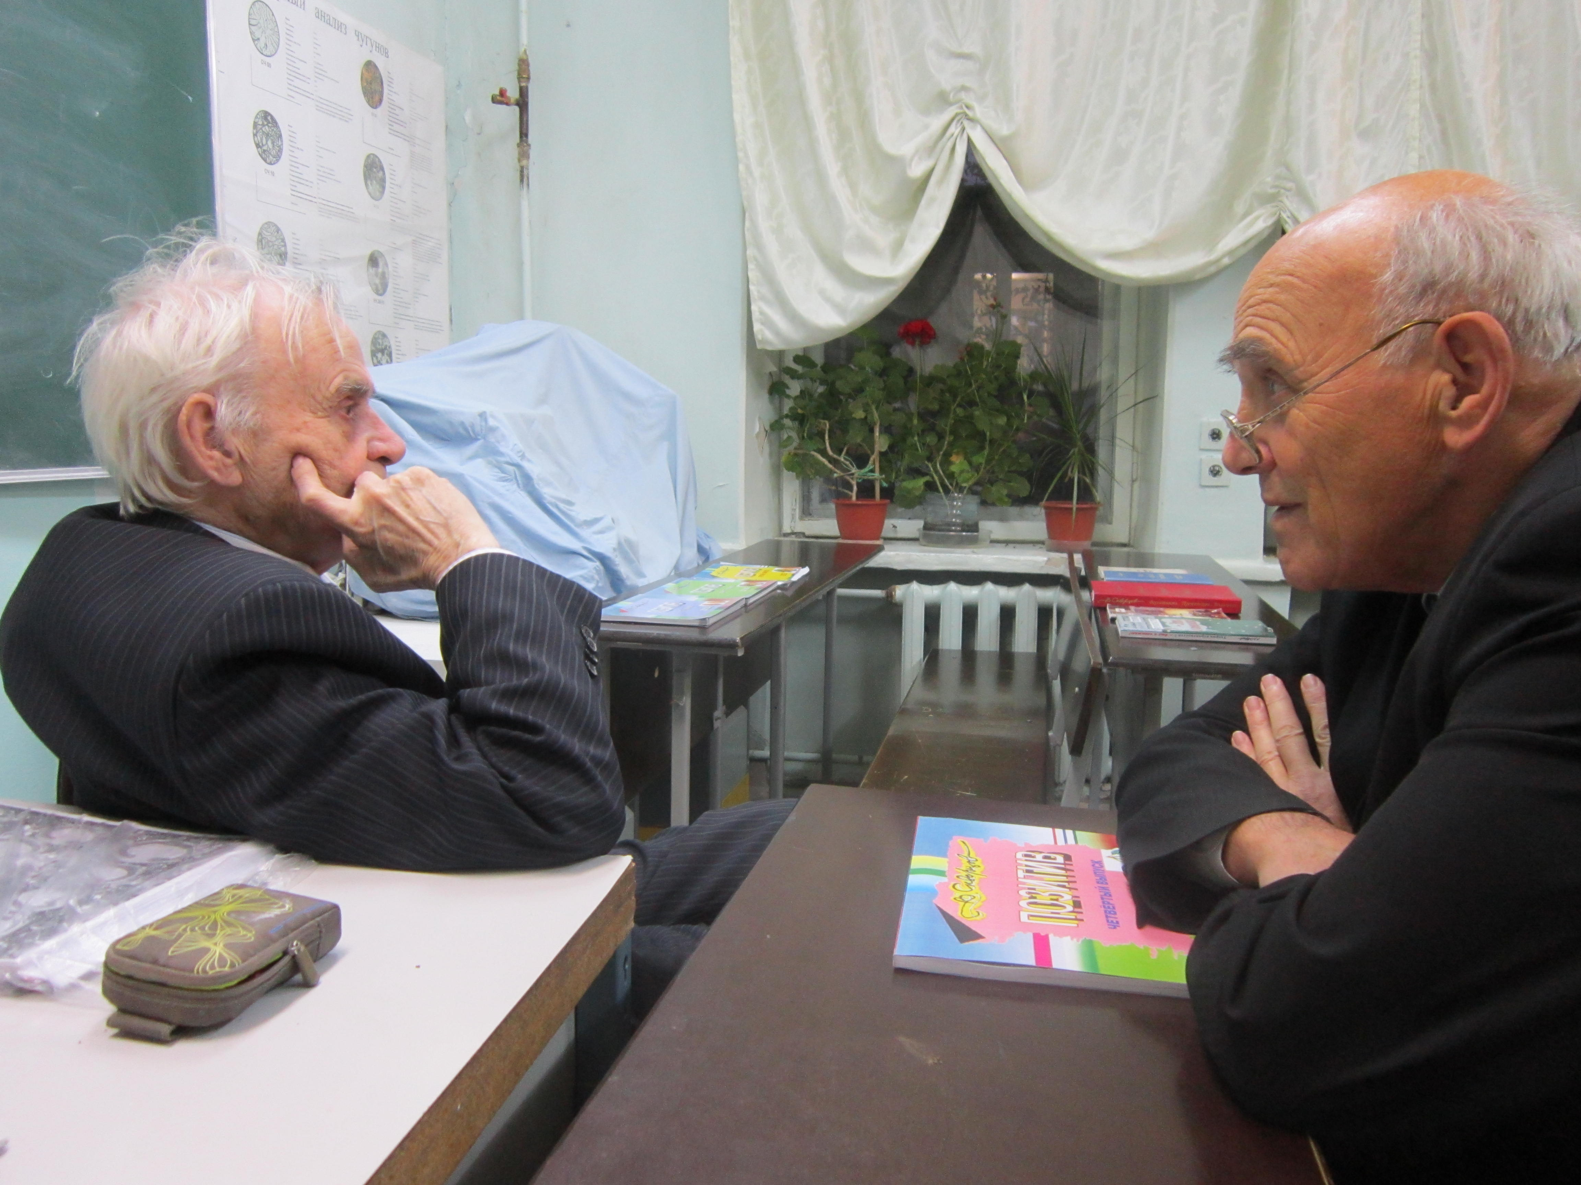
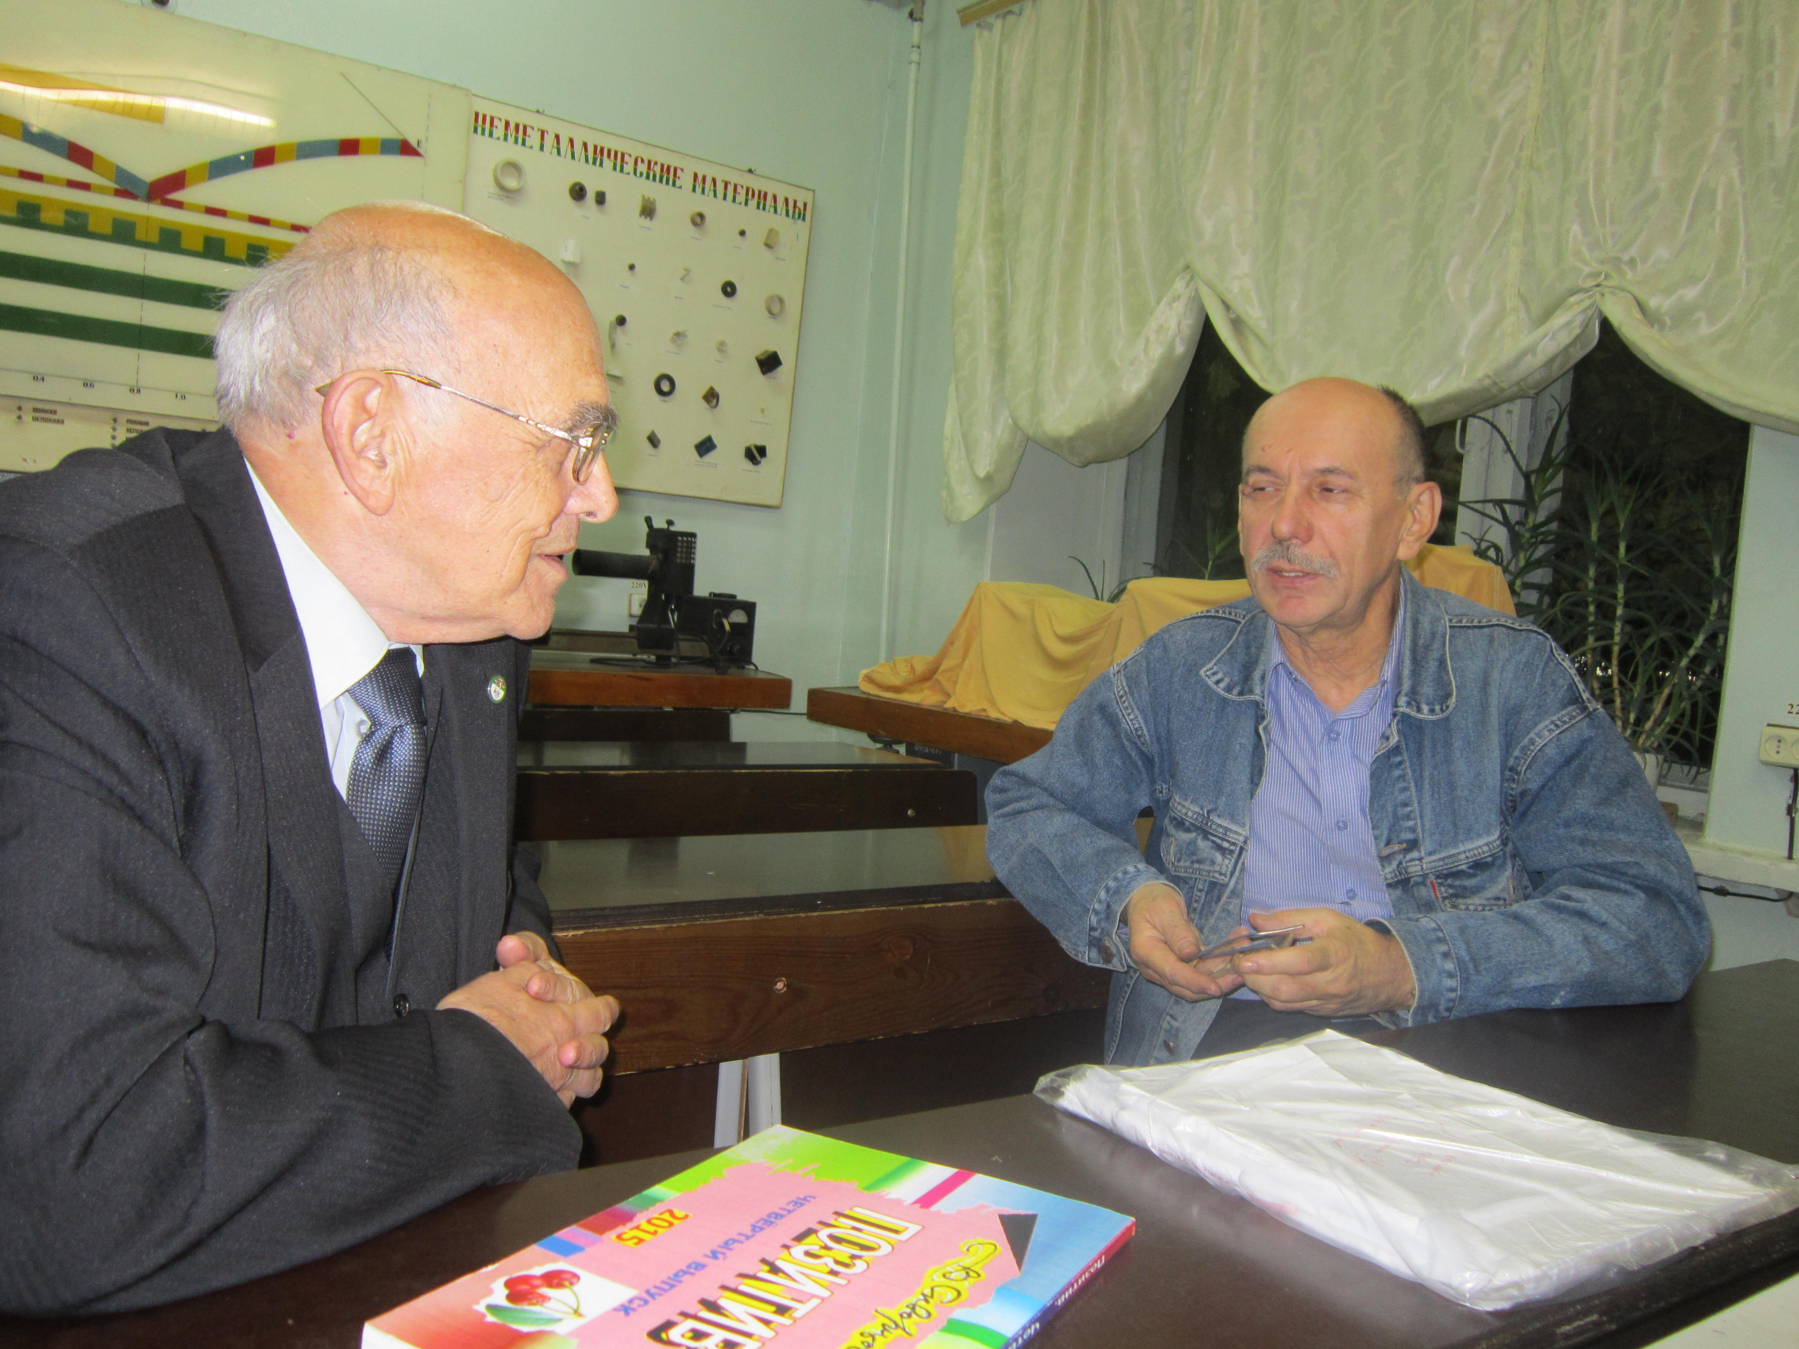

Жизнь – интереснейшая штуковина: неповторяема и диковинна.
**, **, **. 5-, **, **. **, **, **. **, **, **.

